**Sistema web de registro de historiales odontológicos**

**MOJIX ENGINEERING**

**INTEGRANTES: ANDRES SEBASTIAN GUARACHI MAMANI**

**ALEJANDRO JUAN MANZANEDA CASTRO**

**ERNESTO JAVIER MONTECINOS ZARATE**

**RICHARD MICHEL VILLALBA MENDIETA**

**JONATAN CEFERINO VILLANUEVA LIMA**

**PLAN DE DESARROLLO SOFTWARE**

**VERSIÓN 1.2**

**Historial de Revisiones**

|  |  |  |  |
| --- | --- | --- | --- |
| **Fecha** | **Versión** | **Descripción** | **Autor** |
| 31/08/2023 | 1 | El primer prototipo del sistema solo era un formulario extenso con distintas pestañas arriba para agregarle funcionalidad a futuro | Alejandro Manzaneda - Codificador |
| 5/09/2023 | 1.2 | Se agrego un Inicio de sesión antes de ingresar al formulario, ambos ya contaban con algunos estilos para darle mas visibilidad | Alejandro Manzaneda - Codificador |
| 11/09/2023 | 2 | Empezamos el proceso para mudar el proyecto a razor pages | Alejandro Manzaneda - Codificador |
| 21/09/2023 | 2.1 | Ya en la plataforma definitiva empezamos a añadirle funcionalidades como verificar y rechazar formulario | Alejandro Manzaneda - Codificador |
| 3/10/2023 | 2.2 | Presentamos el sistema al cliente y tomamos nuevos requerimientos | Alejandro Manzaneda - Codificador |
| 12/10/2023 | 2.3 | Implementamos los nuevos requerimientos y ya teniamos un sistema que registraba 2 tipos de usuario, el formulario clínico ya estaba casi completo, agregamos unos cuantos estilos para darle mas visibilidad | Alejandro Manzaneda - Codificador |
| 19/10/2023 | 2.4 | Añadimos nuevas tablas a la base de datos para agregarle mas funcionalidades mas adelante | Jonatan Villanueva - Diseñador de bases de datos |
| 25/10/2023 | 2.5 | Terminamos de pulir el formulario principal y este ya registraba en la base de datos nueva y añadimos vistas | Alejandro Manzaneda - Codificador |

**Tabla de Contenidos**

**1.** **INTRODUCCIÓN ¡Error! Marcador no definido.**

*1.1* *PROPÓSITO* **¡Error! Marcador no definido.**

*1.2* *ALCANCE* 4

*1.3* *RESUMEN* 4

**2.** **VISTA GENERAL DEL PROYECTO ¡Error! Marcador no definido.**

*2.1* *PROPÓSITO, ALCANCE Y OBJETIVOS* **¡Error! Marcador no definido.**

*2.3* *ENTREGABLES DEL PROYECTO* **¡Error! Marcador no definido.**

*2.4* *EVOLUCIÓN DEL PLAN DE DESARROLLO DEL SOFTWARE* **¡Error! Marcador no definido.**

**3.** **ORGANIZACIÓN DEL PROYECTO ¡Error! Marcador no definido.**

*3.1* *PARTICIPANTES EN EL PROYECTO* **¡Error! Marcador no definido.**

*3.2* *INTERFACES EXTERNAS* **¡Error! Marcador no definido.**

*3.3* *ROLES Y RESPONSABILIDADES* **¡Error! Marcador no definido.**

**4.** **GESTIÓN DEL PROCESO** 19

*4.1* *ESTIMACIONES DEL PROYECTO* **¡Error! Marcador no definido.**

*4.2* *PLAN DEL PROYECTO* **¡Error! Marcador no definido.**

4.2.1 *PLAN DE LAS FASES* **¡Error! Marcador no definido.**

*4.2.2 CALENDARIO DEL PROYECTO* **¡Error! Marcador no definido.**

*4.3* *SEGUIMIENTO Y CONTROL DEL PROYECTO* **¡Error! Marcador no definido.**

**5.** **REFERENCIAS ¡Error! Marcador no definido.**

**PLAN DE DESARROLLO DE SOFTWARE**

1. **Introducción**

El presente proyecto tiene como objetivo principal el desarrollo de un software especializado para el Sistema de Registro de Historiales Odontológicos de la Clínica Odontológica Univalle. Este proyecto busca mejorar la eficiencia y calidad de los servicios médicos, optimizando la gestión de información clínica y la interacción entre Docentes y Alumnos.

* 1. **Propósito**

Establecer las directrices y metodologías para la implementación exitosa del Sistema de Registro de Historiales Odontológicos. Se abordarán aspectos clave como la selección de tecnologías, los procesos de desarrollo, y la gestión de riesgos, con el fin de garantizar un proyecto coherente y efectivo.

* 1. **Alcance**

Se centra en la fase específica del proyecto relacionada con la creación y puesta en marcha del software para el registro de historiales odontológicos. No abarca el alcance total del proyecto, el cual está definido en la visión general, sino que se enfoca en las actividades y procesos vinculados al desarrollo del software.

* 1. **Resumen**

Este documento proporcionará una visión detallada de la planificación y ejecución de la fase de desarrollo del Sistema de Registro de Historiales Odontológicos. Se abordarán temas como los requisitos de software, metodologías de desarrollo, roles y responsabilidades, y la estructura modular del sistema.

1. **Vista General del Proyecto**
   1. **Propósito, Alcance y Objetivos**

El propósito del proyecto es mejorar la calidad de los servicios odontológicos ofrecidos por la Clínica Odontológica Univalle a través de la implementación de un sistema eficiente de registro de historiales. Esto permitirá una atención más precisa y personalizada a los pacientes.

**Objetivos:**

Desarrollar un software que permita a los Alumnos registrar historiales odontológicos.

Facilitar la validación de los formularios por parte de los Docentes para su oficialización.

Mejorar la eficiencia en el agendamiento de citas y la gestión de historiales clínicos.

Garantizar la seguridad y confidencialidad de la información.

Este proyecto beneficiará tanto a los profesionales de la clínica como a los estudiantes, mejorando la experiencia del paciente y optimizando los procesos.

* 1. **Entregables del proyecto**

A continuación, se detallan los artefactos que constituirán los entregables del proyecto, siguiendo la metodología XP para la planificación, diseño, codificación, pruebas y lanzamiento:

1. Plan de Desarrollo del Software:

Este plan de desarrollo del software proporciona una visión general de la metodología, procesos y enfoques que se utilizarán en la implementación del Sistema de Registro de Historiales Odontológicos para la Clínica Odontológica Univalle. Se seguirán principios ágiles, con especial énfasis en la metodología XP para fomentar la flexibilidad, colaboración y entrega continua de valor. Este documento servirá como guía para el equipo de desarrollo, estableciendo la dirección del proyecto y los mecanismos de adaptación a medida que evoluciona.

|  |  |  |
| --- | --- | --- |
| **Historia de Usuario** | | |
| **Número: 1** | **Usuario: Personal Clínico** | |
| **Nombre historia: Registro de historial clínico** | | |
| **Prioridad en negocio: Alta** | | **Riesgo en desarrollo: Medio** |
| **Iteración asignada: 1** | | |
| **Programador responsable: Alejandro Manzaneda(Programador), Jonatan Villanueva (Diseñador de base de datos)** | | |
| **Descripción: Se brindará un formulario con todos los campos del formulario original para el correcto procedimiento de registro del historial clínico del usuario, este formulario será intuitivo.**    **Este formulario podrá usarlo personas de todas las edades y muy fácil de usar** | | |
| **Observaciones: El registro debe estar hecho en secciones dependiendo de las secciones del formulario.** | | |

|  |  |  |
| --- | --- | --- |
| **Historia de Usuario** | | |
| **Número: 2** | **Usuario: Administración** | |
| **Nombre historia: Verificación de formularios** | | |
| **Prioridad en negocio: Alta** | | **Riesgo en desarrollo: Medio** |
| **Iteración asignada: 1** | | |
| **Programador responsable: Alejando Manzaneda (Programador), Jonatan Villanueva (Diseñador de Base de Datos)** | | |
| **Descripción: Un sector especializado de administración estará encargado de la verificación de los datos ingresados en los formularios por los usuarios de la clínica, este equipo tendrá que validar que todos los datos sean coherentes y no estén vacíos, para si poder pasar** | | |
| **Observaciones: Sin observaciones.** | | |

|  |  |  |
| --- | --- | --- |
| **Historia de Usuario** | | |
| **Número: 3** | **Usuario: Personal Odontologico** | |
| **Nombre historia: Búsqueda de Historiales por apellido paterno** | | |
| **Prioridad en negocio: Medio** | | **Riesgo en desarrollo: Medio** |
| **Iteración asignada: 1** | | |
| **Programador responsable: Alejando Manzaneda (Programador)** | | |
| **Descripción: Un sector especializado de administración estará encargado de la verificación de los datos ingresados en los formularios por los usuarios de la clínica, este equipo tendrá que validar que todos los datos sean coherentes y no estén vacíos, para si poder pasar** | | |
| **Observaciones: Si hay dos personas con el apellido Paterno también se usara el apellido materno.** | | |

|  |  |  |
| --- | --- | --- |
| **Historia de Usuario** | | |
| **Número: 4** | **Usuario: Administración** | |
| **Nombre historia: Creación de roles para manejar la seguridad del sistema** | | |
| **Prioridad en negocio: Alta** | | **Riesgo en desarrollo: Medio** |
| **Iteración asignada: 1** | | |
| **Programador responsable: Alejando Manzaneda (Programador), Jonatan Villanueva (Diseñador de Base de Datos), Andres Guarachi (QA)** | | |
| **Descripción: Se realizará la repartición de roles al personal administrativo de la empresa para poder tener el correcto control del sistema, la creación de roles se dividirá en:**   * **Docentes** * **Estudiante** * **Administrador** | | |
| **Observaciones: En caso de ser necesario se podrá crear uno o mas roles adicionales.** | | |

|  |  |  |
| --- | --- | --- |
| **Historia de Usuario** | | |
| **Número: 5** | **Usuario: Personal Clínico** | |
| **Nombre historia: Implementar la función de imprimir formularios registrados** | | |
| **Prioridad en negocio: Baja** | | **Riesgo en desarrollo: Medio** |
| **Iteración asignada: 1** | | |
| **Programador responsable: Alejando Manzaneda (Programador), Andres Guarachi (QA)** | | |
| **Descripción: En caso de necesitar la información en físico y no en digital, se implementara la función de poder imprimir los datos del paciente para el mismo paciente o para el personal clínico** | | |
| **Observaciones: Sin observaciones.** | | |

|  |  |  |
| --- | --- | --- |
| **Historia de Usuario** | | |
| **Número: 6** | **Usuario: Personal odontologico** | |
| **Nombre historia: Implementar una búsqueda por secciones de un formulario** | | |
| **Prioridad en negocio: Media** | | **Riesgo en desarrollo: Medio** |
| **Iteración asignada: 1** | | |
| **Programador responsable: Alejando Manzaneda (Programador), Jonatan Villanueva (Diseñador de Base de Datos)** | | |
| **Descripción: dependiendo de la información que se tiene el personal podrá realizar una búsqueda por secciones, esto dependerá de la información que se necesite en algún formulario ya registrado** | | |
| **Observaciones: Sin observaciones.** | | |

1. Modelo de Casos de Uso del Negocio (modelado del negocio):

El Modelo de Casos de Uso del Negocio representa las interacciones y relaciones clave entre los actores y el sistema en el contexto del proyecto de Registro de Historiales Odontológicos. Incluye casos de uso de alto nivel que proporcionan una visión general de las funcionalidades más relevantes desde la perspectiva del negocio. Este modelo será una referencia clave para entender las necesidades generales del usuario y facilitar la toma de decisiones durante el desarrollo

Modelo de Casos de Uso:

1. El Modelo de Casos de Uso detalla de manera más específica las interacciones entre los actores y el sistema, centrándose en las funciones más relevantes del Sistema de Registro de Historiales Odontológicos. Incluye casos de uso específicos para Docentes y Alumnos, abordando la creación, validación y gestión de historiales. Este modelo proporciona una base clara para el diseño e implementación del software, priorizando las funcionalidades críticas y adaptándose a cambios según sea necesario.
2. Visión:

El documento de Visión del proyecto establece una perspectiva general y atractiva del Sistema de Registro de Historiales Odontológicos. Se enfoca en los objetivos a largo plazo, la importancia del sistema y las características clave que lo distinguirán. Además, la visión se adaptará según evolucione el proyecto, proporcionando una guía constante para las decisiones y el desarrollo.

1. Especificaciones de Casos de Uso:

Las Especificaciones de Casos de Uso detallan los requisitos y comportamientos específicos de cada caso de uso, centrándose en las interacciones entre el sistema y los usuarios (Docentes y Alumnos). Incluyen información sobre la creación, validación y gestión de historiales odontológicos. Estas especificaciones evolucionarán constantemente a medida que se obtenga retroalimentación del usuario y se realicen ajustes en el desarrollo del software.

Metodología XP:

Planificación:

Se llevarán a cabo iteraciones cortas y planificación flexible para adaptarse a cambios.

Se establecerán historias de usuario priorizadas para guiar el desarrollo.

Diseño y Codificación:

El desarrollo se realizará de manera incremental, priorizando las características más críticas primero.

Pruebas:

Se realizarán pruebas unitarias y de aceptación continuas durante todo el desarrollo.

La revisión de código será una práctica regular para garantizar la calidad.

Lanzamiento:

Se implementará un enfoque de entrega continua para proporcionar versiones funcionales del software de manera regular.  
**Especificaciones Adicionales**

Este documento proporcionará detalles adicionales sobre aspectos técnicos y funcionales del Sistema de Registro de Historiales Odontológicos. Incluirá información detallada sobre los requisitos de rendimiento, seguridad, integración con otros sistemas, y cualquier otra especificación técnica relevante que complemente los artefactos mencionados anteriormente. Además, se detallarán las métricas de éxito y los criterios de aceptación que se utilizarán para evaluar el cumplimiento de los objetivos del proyecto.

1. **Prototipos de Interfaces de Usuario**

Los prototipos de interfaces de usuario ofrecerán bosquejos iniciales que representarán la apariencia y el flujo de interacción del software. Estos prototipos proporcionarán una visualización preliminar de cómo los usuarios (Docentes y Alumnos) interactuaron con el sistema. Los comentarios recopilados a partir de estos prototipos ayudarán a refinar el diseño final del software, asegurando una experiencia de usuario intuitiva y efectiva.

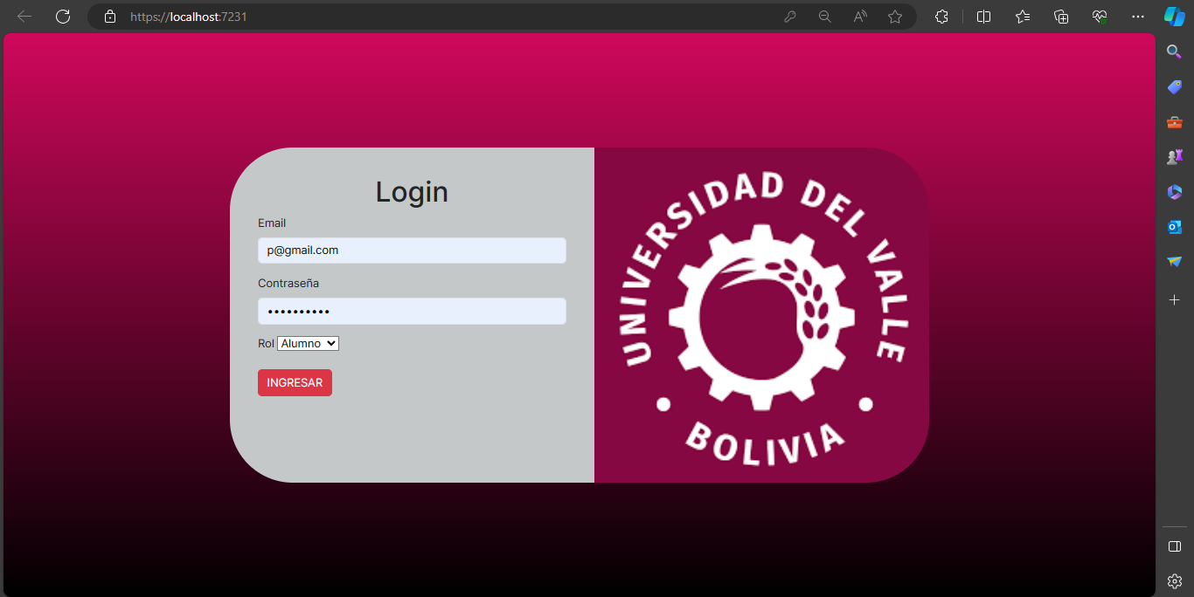

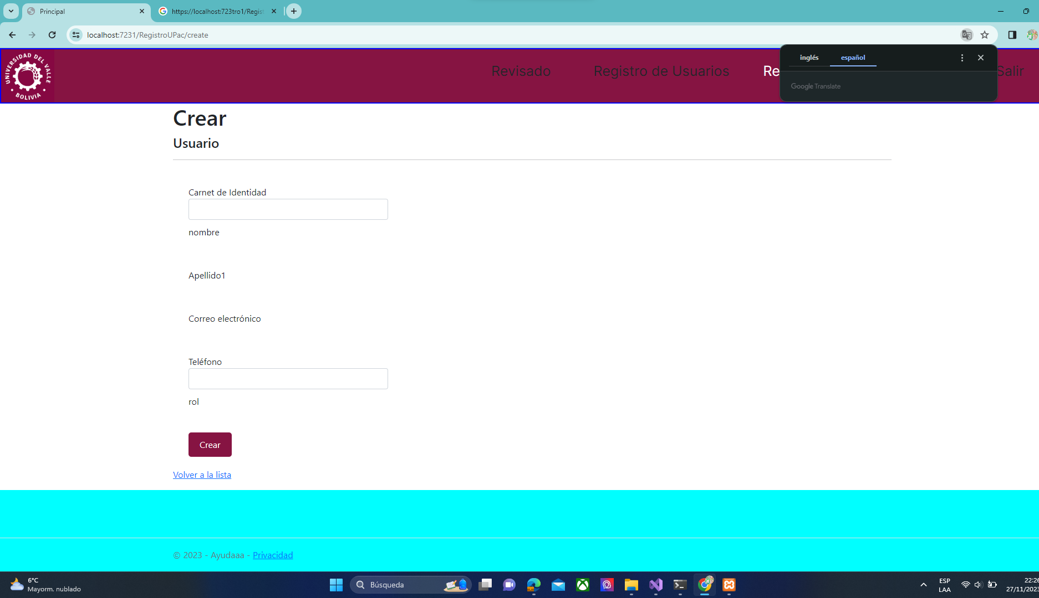

1. **Modelo de Análisis y Diseño**

El proyecto de digitalización de formularios físicos se iniciará con un análisis de los formularios actuales. Este análisis permitirá comprender cómo se utilizan los formularios en la clínica, tanto a nivel de registro como de área.

Una vez comprendido el uso de los formularios, se procederá a diseñar la base de datos que almacenará los datos recogidos. La base de datos debe ser diseñada de acuerdo con las necesidades de la clínica, asegurando que los datos se almacenan de forma segura y eficiente.

A continuación, se desarrollarán las vistas de los datos, que son las pantallas que se mostrarán a los usuarios para que introduzcan o consulten los datos. Las vistas deben ser intuitivas y fáciles de usar, para que los usuarios puedan completar los formularios de forma rápida y sencilla.

Por último, se implementará el sistema de autenticación de usuarios, que permitirá controlar quién puede acceder a los formularios y modificarlos. Este sistema es importante para garantizar la seguridad de los datos.

1. **Modelo de Datos**

El modelo de datos describirá la estructura y relaciones entre los diferentes elementos de la base de datos del Sistema de Registro de Historiales Odontológicos. Incluirá tablas, campos, claves y cualquier restricción de integridad necesaria. Este modelo será esencial para garantizar una gestión eficiente y segura de la información clínica almacenada en el sistema.

En nuestro modelo de datos se uso la notacion berker y para el modelo fisico se uso la herramienta de Workbench de MySql.

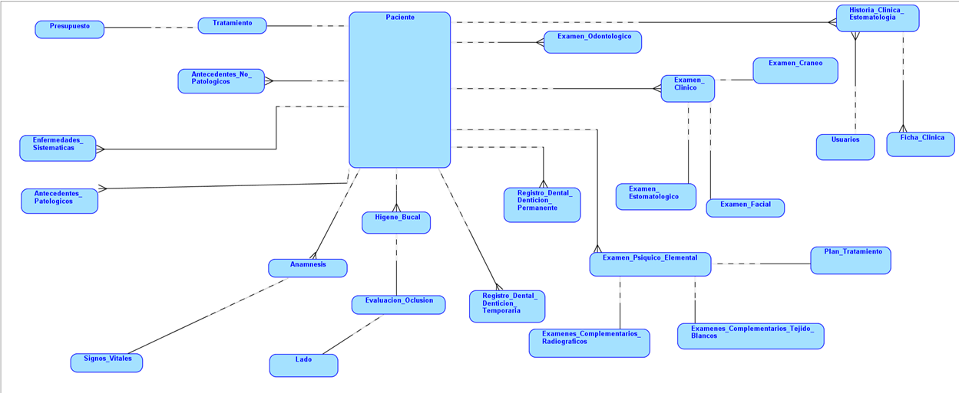

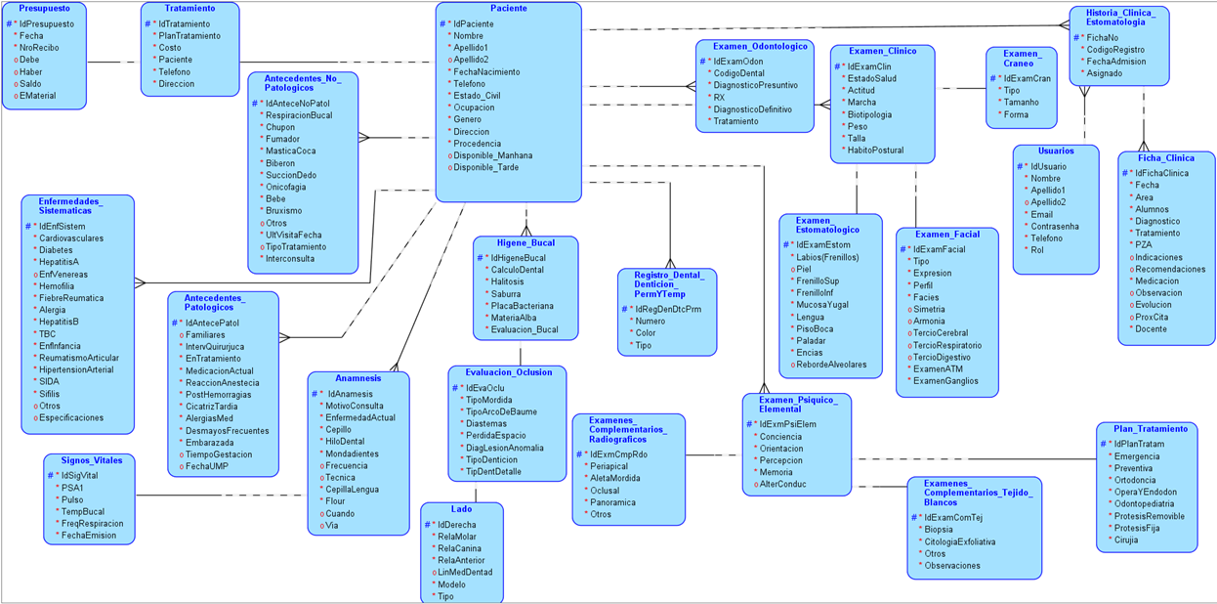

asdasd

asdasdad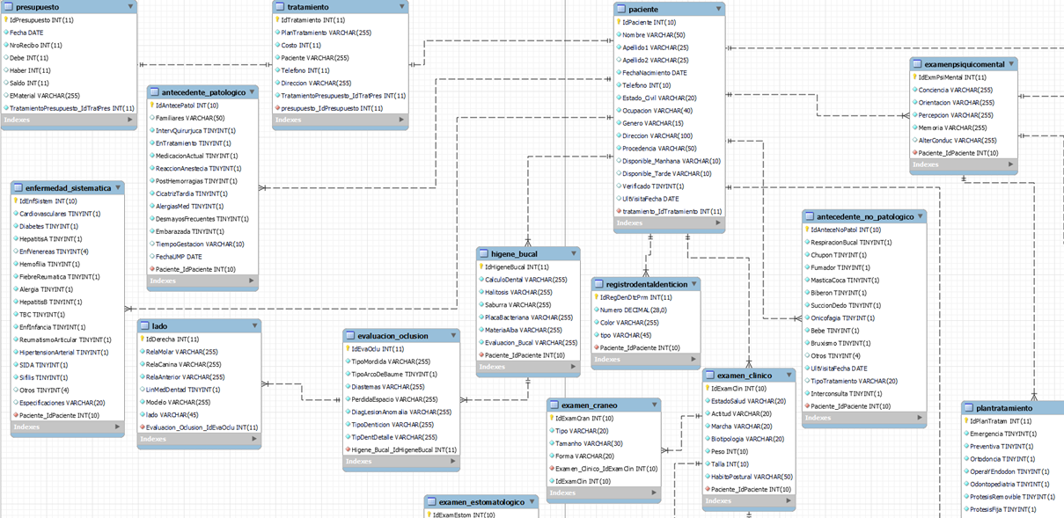

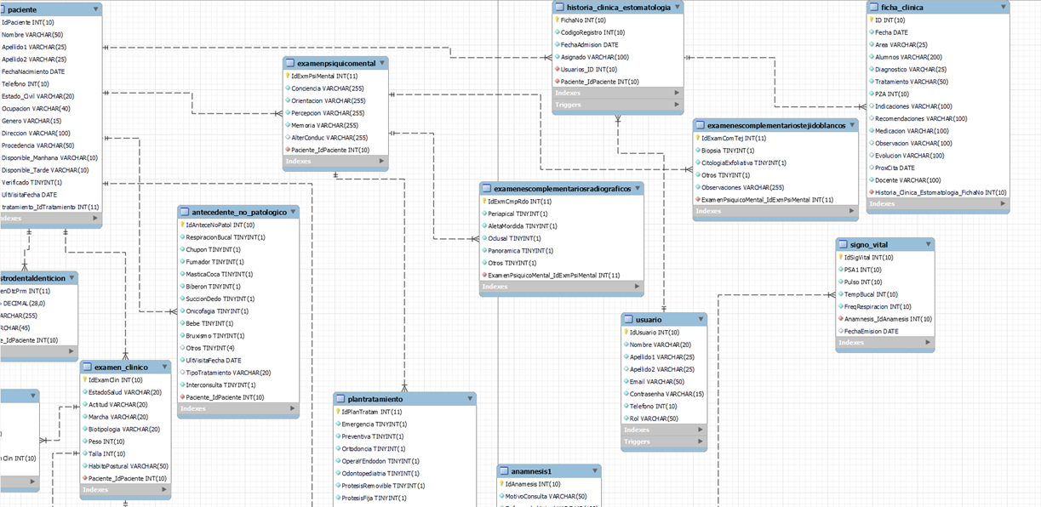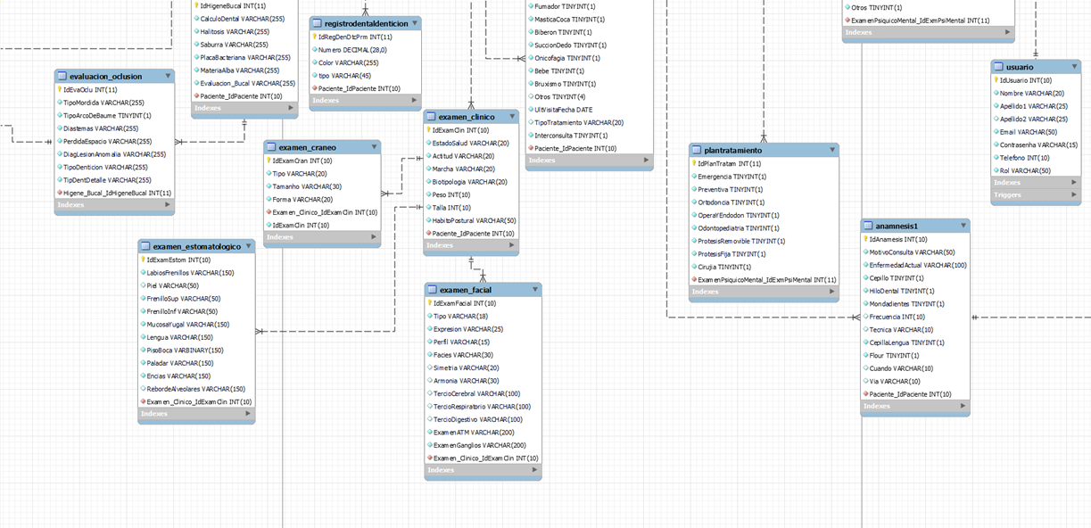

1. **Modelo de Implementación**

Durante la fase de implementación del proyecto de "Digitalización de Registro de Historiales Clínicos Odontológicos", se ha adoptado el enfoque extremo de programación (XP). Este modelo ágil se ha aplicado en dos iteraciones iniciales, proporcionando una base sólida para el desarrollo continuo del sistema. A continuación, se describen los aspectos clave de la implementación basada en XP:

10.1 Ciclos de Desarrollo Rápidos

Las dos iteraciones iniciales se han centrado en el desarrollo rápido de funcionalidades clave del sistema. Cada iteración, denominada "Sprint", ha tenido una duración de dos semanas, permitiendo entregas frecuentes y adaptación continua a los requisitos cambiantes.

10.2 Principios de XP Aplicados

Durante estas iteraciones, se han seguido los principios fundamentales de XP, incluyendo la comunicación constante, la simplicidad, el feedback rápido y la coraje para abordar cambios. Estos principios han guiado el equipo hacia una implementación ágil y adaptativa.

10.3 Desarrollo Colaborativo

La colaboración intensiva entre desarrolladores, testers y stakeholders ha sido esencial. Las reuniones diarias de coordinación, retrospectivas y revisiones constantes han asegurado una comprensión compartida y una rápida resolución de problemas.

10.4 Pruebas Integradas:

Las prácticas de pruebas integradas se han incorporado directamente en el ciclo de desarrollo. Las pruebas unitarias y de aceptación del usuario se han ejecutado de manera regular para garantizar la calidad del código y la conformidad con los requisitos.

10.5 Enfoque en la Satisfacción del Usuario

La satisfacción del usuario ha sido prioritaria en cada iteración. Se han realizado demostraciones al final de cada Sprint para obtener feedback inmediato y ajustar el desarrollo según las necesidades y expectativas del cliente.

10.6 Adaptabilidad y Mejora Continua

La adaptabilidad ha sido una característica clave. Se han ajustado en tiempo real las prioridades del desarrollo según el feedback recibido. Las retrospectivas al final de cada Sprint han proporcionado valiosas lecciones para la mejora continua del proceso.

10.7 Planificación para Iteraciones Futuras

Con el éxito de las dos iteraciones iniciales, se ha establecido una base sólida para futuras iteraciones. La planificación ha incluido la identificación de nuevas funcionalidades, la asignación de tareas y la evaluación continua de la carga de trabajo.

Esta implementación basada en XP ha permitido un progreso significativo en la digitalización de los historiales clínicos odontológicos, priorizando la entrega de valor, la comunicación efectiva y la adaptabilidad constante. El equipo está preparado para abordar futuras iteraciones con un enfoque ágil y centrado en el cliente.

1. **Casos de Prueba**

Las pruebas en el proyecto se llevarán a cabo mediante un proceso de validación exhaustiva de los datos ingresados. Este enfoque garantizará la integridad y precisión de la información almacenada. Se prestará especial atención a:

1. Evitar Redundancias Se verificará que no existan duplicaciones innecesarias en los registros, asegurando una base de datos coherente y eficiente.

2. Prevención de Datos Falsos o Incorrectos: Se implementarán mecanismos para prevenir el ingreso de datos erróneos, fortaleciendo la fiabilidad de la base de datos y mejorando la calidad de la información.

3. Restricciones de Tareas según el Rol: Se realizarán pruebas específicas para verificar que las restricciones de tareas según el rol de usuario se apliquen correctamente. Esto garantizará la seguridad y la adecuación de los privilegios asignados a cada usuario.

4. Validaciones de Tipos de Datos Ingresados: Se verificará la consistencia y el formato de los datos ingresados, asegurando que cumplan con los requisitos específicos y las restricciones del sistema.

Estas prácticas de verificación y validación forman parte integral de la estrategia de aseguramiento de la calidad, contribuyendo a la robustez y confiabilidad del sistema de "Digitalización de Registro de Historiales Clínicos Odontológicos".

1. **Solicitud de Cambio**

Con el fin de facilitar el proceso de solicitud de cambios, se ha diseñado un formulario específico que permite llevar a cabo la exploración detallada del ámbito a modificar, recopilando así los pormenores de los ajustes necesarios  
  
FORMULARIO

SOLICITANTE:

MARQUE CON UNA X EL CAMPO DONDE REQUIERE UN CAMBIO

* LOGIN
* PAGINA PRINCIPAL
* REVISADOS
* EN ESPERA

DESCRIBA EL CAMBIO QUE SOLICITA

1. **Plan de Iteración**

El desarrollo de la digitalización de historiales clínicos odontológicos se llevará a cabo siguiendo el método de Programación Extrema (XP), que se caracteriza por su enfoque ágil y colaborativo. El plan de iteración se desglosa en las siguientes fases:

1. Exploración del Cliente y Planificación Inicial:

- Entendimiento detallado de los requisitos del cliente.

- Identificación de las funcionalidades clave del sistema.

- Planificación inicial de iteraciones y entregas

2. Diseño y Planificación de Iteración:

- Diseño de alto nivel de la arquitectura del sistema.

- Desglose de funcionalidades en historias de usuario.

- Planificación detallada de la primera iteración.

3. Desarrollo y Codificación:

- Implementación de las funcionalidades según las historias de usuario.

- Pruebas unitarias continuas para garantizar la calidad del código.

4. Integración y Pruebas:

- Integración de componentes y módulos.

- Pruebas de extremo a extremo para validar la funcionalidad general.

5. Retroalimentación y Mejora Continua:

- Obtención de retroalimentación del cliente y los usuarios.

- Evaluación de la iteración actual y ajustes para la siguiente.

Este ciclo se repetirá de manera iterativa, priorizando las características más críticas y adaptándose a los cambios según la retroalimentación recibida. La flexibilidad inherente al método XP permitirá una adaptación ágil a medida que evoluciona el proyecto, asegurando la entrega de un sistema eficiente y centrado en las necesidades del usuario.

1. **Evaluación de Iteración**

Cada iteración del proyecto lleva consigo un formulario donde se puede llegar a evaluar el proyecto segun las priorizaciones que se hicieron en las historias del usuario

1. **Lista de Riesgos**

El sistema al ser una aplicación WEB, posee el riesgo de caída de servidores desde los de la base de datos como los servidores donde alojar el servidor para que funcione la aplicación.

1. **Manual de Instalación**
2. **Material de Apoyo al Usuario Final**

Qué material de usuario se realizará (guías de instalación, guías por modulo, manuales de acceso, preguntas frecuentes, etc.)

1. **Producto**

El producto se entregara en forma de link y este mismo vendra acompañado del manual de usuario y documentacion

* 1. **Evolución del Plan de Desarrollo del Software**

Cómo se realizará el seguimiento al plan de desarrollo del software (tiempo, acciones)

1. **Organización del Proyecto**
   1. **Participantes en el Proyecto**

De momento no se incluye el personal que designará [Nombre del proyecto] como Responsable del Proyecto, Comité de Control y Seguimiento, otros participantes que se estimen convenientes para proporcionar los requisitos y validar el sistema.

**DESCRIPCIÓN INICIAL DE LAS PERSONAS ENCARGADAS DEL DESARROLLO DEL PROYECTO, DEFINIR CANTIDAD DE PERSONAS (EN CASO DE SER MÁS DE UNA), NOMBRES, NIVEL EDUCATIVO, EXPERIENCIA, CONOCIMIENTOS PARTICULARES EN EL AREA,.**

**Jefe de Proyecto**.

**Analista de Sistemas**.

**Analista(s)**

**Programador(es)**

**Ingeniero(s) de Software**.

**DEFINA OTROS PERFILES QUE CONSIDERE NECESARIOS**

* 1. **Interfaces Externas**

Forma como se interactuará con agentes externos al desarrollo del proyecto pero que inciden directamente en el desarrollo y definición del mismo (Clientes, usuarios, jefes, etc.).

* 1. **Roles y Responsabilidades**

A continuación se describen las principales responsabilidades de cada uno de los puestos en el equipo de desarrollo durante las fases de Inicio y Elaboración, de acuerdo con los roles que desempeñan en RUP.

|  |  |  |
| --- | --- | --- |
| **Puesto** | **Nombre** | **Responsabilidad** |
| Analista de Sistemas | Richard Michel Villalba Mendieta | -Analizar los requisitos del sistema en colaboración con el cliente y el equipo de desarrollo.  -Identificar y documentar los casos de uso y las historias de usuario.  -Colaborar con el equipo para traducir los requisitos en especificaciones técnicas y funcionales.  -Mantener una comunicación constante con el cliente para clarificar y validar requisitos. |
| Diseñador de Base de Datos | Jonatan Ceferino Villanueva Lima | -Diseñar la estructura de la base de datos para el sistema de registro de historiales odontológicos.  -Colaborar con el equipo de desarrollo para garantizar la eficiencia y la integridad de la base de datos.  -Optimizar consultas y asegurar un rendimiento óptimo de la base de datos.  -Mantener la documentación actualizada sobre el modelo de datos y las relaciones. |
| Programador | Alejandro Juan Manzaneda Castro | -Desarrollar y mantener aplicaciones web utilizando Razor Pages y tecnologías asociadas.  -Implementar nuevas funcionalidades de acuerdo con los requisitos del sistema.  -Colaborar con el equipo para asegurar la coherencia y calidad del código.  -Participar en sesiones de revisión de código y contribuir a la mejora continua. |
| Tester | Andres Sebastian Guarachi Mamani | -Planificar, diseñar y ejecutar pruebas funcionales y de rendimiento.  -Identificar y reportar defectos, asegurando su corrección oportuna.  -Colaborar con el equipo para desarrollar estrategias de prueba efectivas.  -Validar que el software cumpla con los requisitos y expectativas del usuario. |
| Documentalista | Ernesto Javier Montecinos Zarate | -Colaborar con el equipo para asegurar que la documentación esté actualizada.  -Organizar y archivar documentación para facilitar el acceso y la gestión.  -Participar en la elaboración de informes y presentaciones sobre el progreso y resultados del proyecto. |

1. **Gestión del Proceso**
   1. **Estimaciones del Proyecto**

La estimación del esfuerzo y los recursos financieros necesarios para la ejecución del proyecto de "Digitalización de Registro de Historiales Clínicos Odontológicos" se ha realizado utilizando la metodología de Software Estimation Model (SEM). La fórmula empleada es la siguiente:

E=(KLOC×A)+(B×(C+D))

*E*=(*KLOC*×*A*)+(*B*×(*C*+*D*))

Donde:

* *E* es el esfuerzo estimado.
* *KLOC* representa el tamaño del código, calculado en 89,665 líneas.
* *A* es el factor de experiencia del equipo, asignado como 1.0 para reflejar la inexperiencia del equipo en proyectos similares.
* *B* es el factor de complejidad del sistema, asignado como 1.5 para representar la naturaleza dinámica del sistema y la gestión de permisos de usuario.
* *C* y *D* son parámetros ajustables, establecidos en 2 y 1 respectivamente, para incorporar requisitos específicos relacionados con permisos de usuario.

Aplicando estos valores a la fórmula, obtenemos la siguiente estimación:

*E*=(89,665×1.0)+(1.5×(2+1))

*E*=89,665+(1.5×3)

*E*=89,665+4.5

E=94,165

*E*=94,165

Por lo tanto, la estimación del esfuerzo para el proyecto de "Digitalización de Registro de Historiales Clínicos Odontológicos" es de aproximadamente 94,165 unidades. Se interpreta que se necesitan alrededor de $94,165 para completar el proyecto, considerando el tamaño del código, la experiencia del equipo, la complejidad del sistema y los requisitos específicos de permisos de usuario.

Esta estimación inicial proporciona una base para la planificación financiera y la asignación de recursos, siendo conscientes de que está sujeta a ajustes a medida que se obtenga más información y se realicen revisiones continuas durante el desarrollo del proyecto.

* 1. **Plan del Proyecto**
     1. ***Plan de las Fases***

El desarrollo se llevará a cabo en base a 4 iteraciones en cada una de ellas basandonos en la Metodologia XP.

Los hitos que marcan el final de cada fase se describen en la siguiente tabla.

|  |  |
| --- | --- |
| **Descripción** | **Hito** |
| Iteracion 1 | Levantamiento de requerimientos y empezar con la primera version de la base de datos |
| Iteracion 2 | Empezo la construccion de la primera version del sistema segun los requerimientos recopilados |

|  |  |
| --- | --- |
| Iteracion 3 | Luego de la demostracion del sistema al cliente este describio nuevos requerimientos y se realizo una segunda version del sistema |
| Iteracion 4 | Despues finalizada la anterior iteración con todas las funcionalidades, se aplicaron estilos para una interfaz mas amigable e intuitiva |

* + 1. ***Calendario del Proyecto***

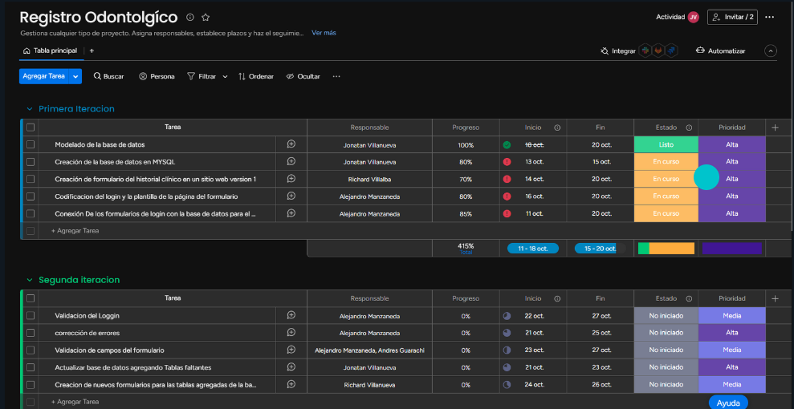

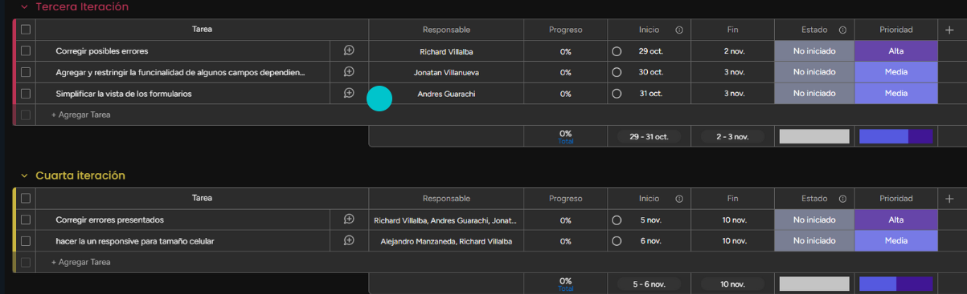

* 1. **Seguimiento y Control del Proyecto**

La gestión de requisitos en el proyecto de la Clínica Odontológica Univalle, bajo la metodología XP, se enfocará en la colaboración continua con los doctores y la adaptabilidad a cambios en los requisitos. Los pasos clave incluyen:

* Historias de Usuario:

Desarrollo de historias de usuario en colaboración con el cliente para representar funcionalidades deseadas.

Priorización constante de historias de usuario para adaptarse a cambios y necesidades emergentes.

* Planificación Iterativa:

Definición de iteraciones cortas y planificación de entregas incrementales.

Revisión y ajuste continuo de la planificación para reflejar cambios en las prioridades.

* Comunicación Continua:

Comunicación frecuente con el cliente para entender y validar los requisitos en evolución.

Sesiones regulares de revisión y demostración para obtener retroalimentación continua.



**Control de Plazos**

* Planificación de Iteraciones:

Establecimiento de metas claras para cada iteración en colaboración con el equipo y el cliente.

Adopción de prácticas de planificación simplificadas para responder a cambios rápidos.

* Entregas Incrementales:

Frecuentes entregas incrementales de software funcional al final de cada iteración.

* Flexibilidad en las Fechas:

Reconocimiento de que las fechas pueden variar según la evolución de los requisitos.

Ajuste dinámico de las expectativas de tiempo para adaptarse a cambios en la planificación.

**Control de Calidad**

Los defectos detectados en las revisiones y formalizados también en una Solicitud de Cambio tendrán un seguimiento para asegurar la conformidad respecto de la solución de dichas deficiencias Para la revisión de cada artefacto y su correspondiente garantía de calidad se utilizarán las guías de revisión y checklist (listas de verificación) incluidas en RUP.

**Gestión de Riesgos**

A partir de la fase de Inicio se mantendrá una lista de riesgos asociados al proyecto y de las acciones establecidas como estrategia para mitigarlos o acciones de contingencia. Esta lista será evaluada al menos una vez en cada iteración.

**Gestión de Configuración**

Se realizará una gestión de configuración para llevar un registro de los artefactos generados y sus versiones. También se incluirá la gestión de las Solicitudes de Cambio y de las modificaciones que éstas produzcan, informando y publicando dichos cambios para que sean accesibles a todo los participantes en el proyecto. Al final de cada iteración se establecerá una baseline (un registro del estado de cada artefacto, estableciendo una versión), la cual podrá ser modificada sólo por una Solicitud de Cambio aprobada.

1. **Referencias**

Creacion Propia

Oracle Academy (2022). DFo Database Foundations  
Oracle Academy (2023). DD Database Design